Задания по физической культуре для МЛ-23-108 группы.
Кроссовая подготовка.
В прошлом кроссовая дистанция прокладывалась в естественной среде – использовались перепады высот на местности, ручьи, камни, поваленные деревья. Современные правила рекомендуют естественные препятствия по возможности заменять искусственными, чтобы обеспечить безопасность участников соревнований.
В беге на кроссовые дистанции основы техники те же, что и в беге по дорожке стадиона. С той лишь разницей, что движения здесь делаются в более медленном темпе. И на отдельных участках кроссовой дистанции приходится преодолевать различные препятствия.
1. Специальные беговые упражнения:
-бег с высоким подниманием бедра (25-30м)- упражнение направлено на мышцы передней поверхности бедра, а за счет того, что оно выполняется на носках происходит дополнительное воздействие на мышцы голени. Это упражнение поможет исправить распространенную ошибку, когда бедро поднимается недостаточно высоко. Дополнительно спортсмен привыкает к бегу на носках, что важно для коротких и средних дистанций.
Выполняя упражнение следите за спиной, которая должна быть без сутулостей, а туловище лишь слегка наклонено вперед. Руки согнуты в локтях на 45 градусов и работают разноименно с ногами. Колено поднимается до высоты при которой образует прямую линию с тазом или немного выше. При выполнении акцент делается на технике движений и лишь потом на интенсивности.
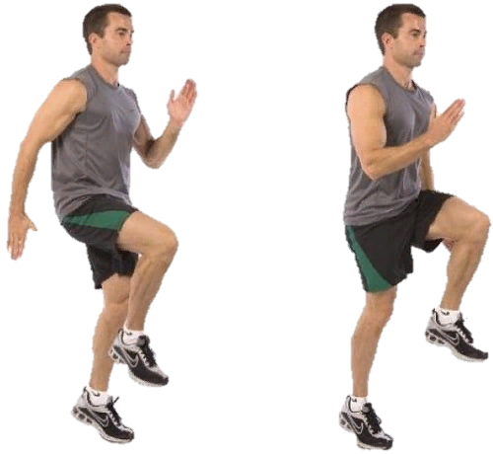

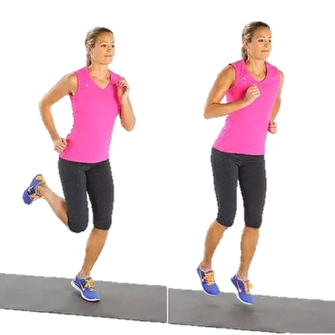
-бег с захлестом голени (25-30м)– упражнение направлено на заднюю поверхность бедра. То есть в идеале должно выполняться до или после поднимания колен.
Руки работают как в предыдущем упражнении. Взгляд устремлен на 5-10 метров вперед. Во время выполнения пятки должны слегка касаться ягодиц. Упражнение выполняется без постановки пятки на поверхность (на носках). Необходимо следить за точностью движений и лишь потом увеличивать их частоту.

-Перекаты с пятки на носок – упражнение разминает мышцы и связки стопы, а также ахиллово сухожилие. Дополнительно происходит сокращение мышц бедра и голени.
Суть упражнения заключается в неспешном поочередном перекатывании с пятки на носок. При этом необходимо делать акцент на носке, стараясь подняться максимально высоко. Выполнять можно в достаточно быстром темпе, но изначально обязательно “распробуйте” упражнение.
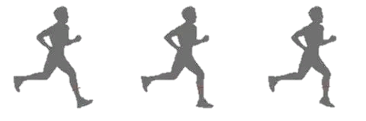

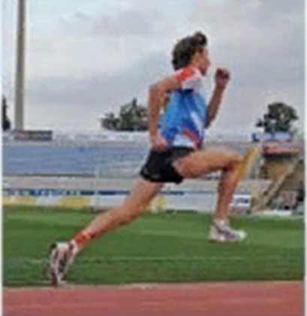
- Многоскоки – это прыжки с ноги на ногу с акцентом на длину, которые призваны размять (а при длительном повторении укрепить) четырехглавую бедренную и трехглавую голеностопную мышцы.
При отталкивании толчковая нога распрямляется, в то время как маховая согнута в колене. Приземление происходит на всю стопу с акцентом на толчок вперед. После отталкивания толчковая нога распрямляется, а маховая сгибается в коленном суставе. Руки работают аналогично бегу.
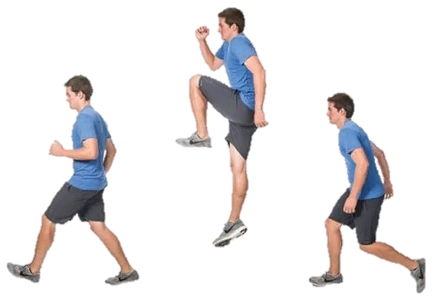
-Подскоки – это короткие прыжки с ноги на ногу с акцентом на высоту. Их целью является тренировка мышц сгибателей стопы.
Если перекаты с пятки на носок дались без особых трудностей, тогда освоить подскоки не составит никаких проблем. В сущности, выполняется такой же перекат с пятки на носок, но движение заканчивается несильным отталкиванием вверх. Для лучшего толчка при постановке стопы необходимо слегка согнуть ногу в коленном суставе, что создаст эффект пружины.

-Бег на прямых ногах является упражнением, которое может быть похоже на статическое в отношении мышц бедра и голени.
Руки согнуты в локтях и работают аналогично бегу.
Бег происходит полностью на прямых ногах и с вытянутым носком. Постановка стопы осуществляется “плашмя”. Для эффективного продвижения необходимо выполнять максимально быстрое отталкивание толчковой ногой от поверхности.

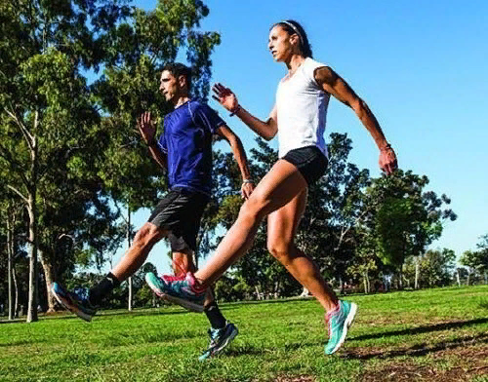

-Велосипед или бег колесом является особенным упражнением в легкой атлетике поскольку почти полностью соответствует движениям, которые происходят во время бега. Оно похоже на бег с подниманием колен, но в данном случае движения выполняются более длительный период, а высота колена выше.
Движения коленями выполняются также, как при беге с высоким подниманием коленей, но с той разнице, что после достижения коленом максимально высокой точки происходит вынос голени вперед. После выноса голени нога опускается на носок и загребающим движением выполняется следующее отталкивание. Движениями руками полностью соответствуют технике бега.
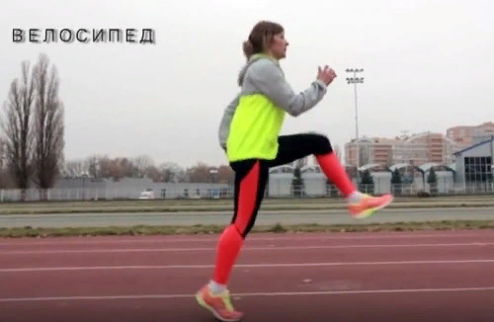

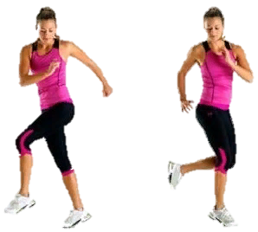
-Бег скрестным шагом
включает в активную работу сразу несколько мышечных групп: спина, тазовые мышцы, а также мышцы бедер, голени и свода стоп.
Упражнение выполняется правым и левым боком поочередно. Руки вытянуты вперед и в процессе выполнения остаются не подвижны, так как работают только туловище и ноги.
Встаньте боком к дорожке и выполните шаг левой в левую сторону, после чего правой ногой выполните движение за левую ногу. Далее выполните шаг левой в левую сторону, а затем шаг правой, но уже вперед левой ноги. Упражнение выполняется исключительно на носках.

-Бег спиной вперед
используется для улучшения координационных способностей, поскольку вынуждает организм действовать при необычных обстоятельствах. Тренируется периферийное зрение, а также укрепляются мышцы ног и спины.
Встаньте спиной к беговой дорожке. Согнув ногу отведите ее назад и поставьте на носок. Выполните отталкивание и повторите тоже другой ногой. Контролируйте силу отталкивания. Если выполнить слишком сильный толчок, то можно потерять равновесие и упасть. Во время выполнения смотрите через левое и правое плечо для предотвращения столкновения с бегущим навстречу спортсменом.

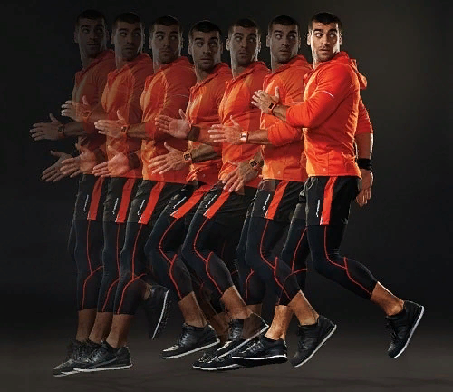

Проверьте свои знания?
1. Какие естественные и искусственные препятствия приходится преодолевать в
кроссовом беге?
2. Для чего нужны специальные беговые упражнения?

Подумайте!
- Назовите основные причины травматизма в кроссовом беге.
- Какие требования предъявляются к спортивной одежде и обуви при занятии кроссов беге?

